統計データ解析 小テスト (向谷-ムカイダニ C703) mukaida@hiroshima-u.ac.jp
2017年6月19日
欠席等教員への連絡事項：
学部名

学籍番号

氏名

標本誤差 : 考慮すべき誤差があります
視聴率調査は，国や自治体，マスコミなどが実施する世論調査と同様に，統計理論に基づいた標本調査です．標本調査から得られる視聴率は，標本誤差（＝統計上の誤差）を伴います．考慮すべき誤差の大きさは視聴率と標本数によって異なります．

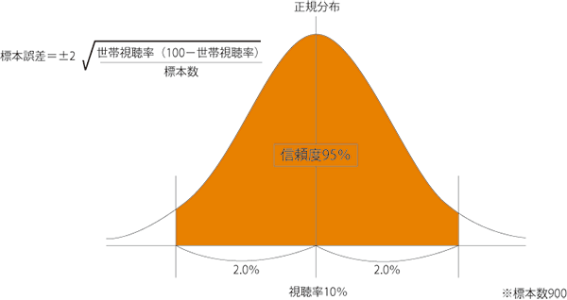
世帯視聴率 | 標本数900 | 標本数600 | 標本数200
5％・95％ | ±1.5％ | ±1.8％ | ±3.1％
10％・90％ | 2.0 | 2.4 | 4.2
20％・80％ | 2.7 | 3.3 | 5.7
30％・70％ | 3.1 | 3.7 | 6.5
40％・60％ | 3.3 | 4.0 | 6.9
50％ | 3.3 | 4.1 | 7.1
標本誤差は図のような正規分布を描きます．標本数900の場合，信頼度95％（100回中95回はこの幅に収まる）で考えると，視聴率が10％での，考慮すべき標本誤差は±2.0％です．また，真の値は調査結果である10％の近くに多くあることを意味します．例えば標本誤差を半分の±1.0％にするための標本数は，4倍の3,600が必要です．
http://www.videor.co.jp/rating/wh/07.htm

[1-a] Ａ大学の学生100 人を無作為に選び，1 日にテレビを視聴する時間を尋ねたところ，その結果は平均156 分で，標準偏差は75 分であった．Ａ大学の学生全体のテレビ平均視聴時間に対する信頼度95%の信頼区間を求めよ．
(EMat 第4分野確率・統計 2013年12月14日)

[1-b] 29人の子どもを任意抽出し，1日あたりのテレビの視聴時間を調査した結果，視聴時間の平均は4.6時間，標準偏差は2.7時間であった．このとき，1日あたりの平均視聴塒問の信頼係数95%の信頼区間は[ ］である．ただし母集団は正規分布に従っているものとする．
(アクチュアリー 数学2 平成元年)

[2] ある製品を生産する機械が3台あり，それをX，Y，Zとする．X，Y，Zの各機械から生産される製品のうちそれぞれ5％，4％，2％の割合で不良品が含まれること が経験的に知られており，また，製品が不良品であるとき，それがX，Y，Zの各機械から生産されたものである確率はそれぞれ$\frac{5}{\text{16}}$，$\frac{3}{8}$，$\frac{5}{\text{16}}$であるとする．このとき，Zは全体の［ ］％を生産する．
(アクチュアリー 数学 平成19年12月25日)

